THÔNG TIN NHÂN SỰ TRƯỜNG TH LIÊN HÒA
THỊ XÃ QUẢNG YÊN
NĂM HỌC: 2024 - 2025

STT | Ảnh | Thông tin cá nhân
 | 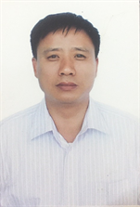 | Hiệu trưởng: Nguyễn Văn Doanh  Ngày sinh: 13/09/1977  Trình độ C.môn: Đại học tiểu học  Trình độ LLCT: Trung cấp  ĐT văn phòng: 033.3684166  ĐTdđ:0326912888  E-mail vp:  C1lienhoa.qy.quangninh@moet.edu.vn  E-mail cá nhân :  nguyenvandoanh.c1lienvi@pgdquangyen.edu.vn
 | 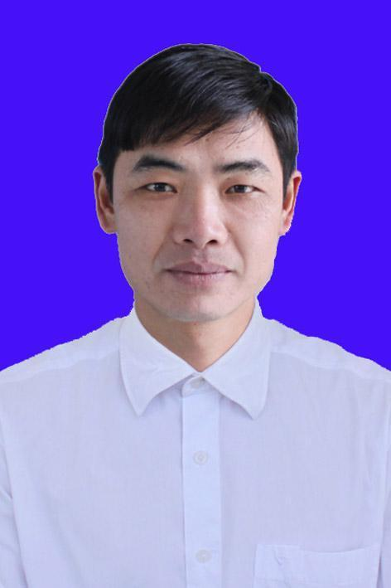 | P. Hiệu trưởng: Trịnh Văn Thể  Ngày sinh: 02/06/1979  Trình độ C.môn: Đại học tiểu học  Trình độ LLCT: Sơ cấp  ĐT văn phòng: 033.3684166  ĐTdđ: 01676.190.666  E-mail vp:  C1lienhoa.qy.quangninh@moet.edu.vn  E-mail cá nhân : Trinhvanthe.c1lienhoa@pgdquangyen.edu.vn
 |  | Nhân viên: Đỗ Thị Bé  Ngày sinh: 18/01/1987  Trình độ C.môn: Đại học Kế toán  Trình độ LLCT:  ĐT văn phòng:  ĐTdđ: 0395020888  E-mail vp:  C1lienhoa.qy.quangninh@moet.edu.vn  E-mail cá nhân :
 |  | Nhân viên: Phạm Thị Mão  Ngày sinh: 26/06/1987  Trình độ C.môn: Cao đẳng thư viện  Trình độ LLCT:  ĐT văn phòng:  ĐTdđ: 0335266687  E-mail vp:  C1lienhoa.qy.quangninh@moet.edu.vn  E-mail cá nhân : phamthimaomeo@gmail.com
 | 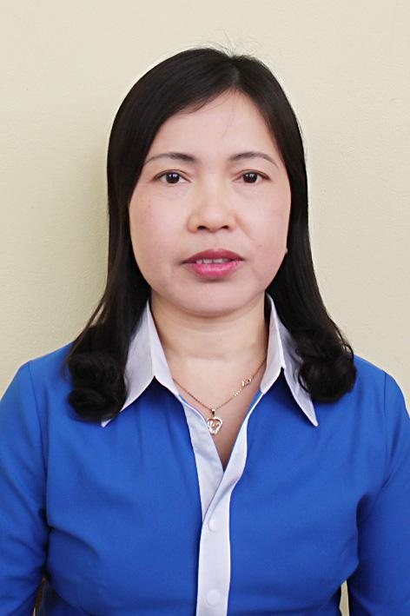 | Giáo viên: Trần Thị Hoa  Ngày sinh: 20/08/1968  Trình độ C.môn: Cao đẳng tiểu học  Trình độ LLCT: Sơ cấp  ĐT văn phòng: 033.3684166  ĐTdđ: 0326101568  E-mail vp:  C1lienhoa.qy.quangninh@moet.edu.vn  E-mail cá nhân : tranthihoa.c1lienhoa@pgdquangyen.edu.vn
 | 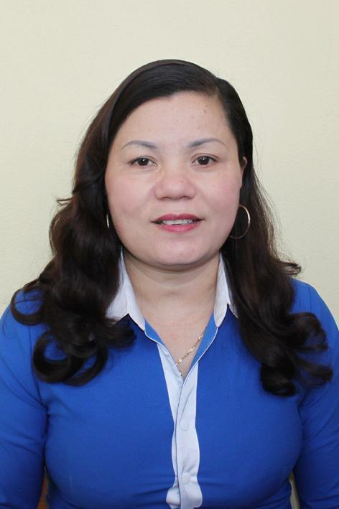 | Giáo viên: Nguyễn Thị Liễu  Ngày sinh: 28/05/1971  Trình độ C.môn: Đại học giáo dục Tiểu học  Trình độ LLCT: Sơ cấp  ĐT văn phòng: 033.3684166  ĐTdđ: 0352596999  E-mail vp:  C1lienhoa.qy.quangninh@moet.edu.vn  E-mail cá nhân : nguyenthilieu.c1lienhoa@pgdquangyen.edu.vn
 | 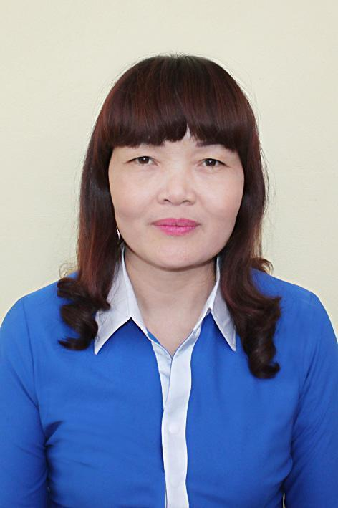 | Giáo viên: Vũ Thị Lương  Ngày sinh: 19/09/1969  Trình độ C.môn:Cao đẳng tiểu học  Trình độ LLCT: Sơ cấp  ĐT văn phòng: 033.3684166  ĐTdđ:037.804.2893  E-mail vp:  C1lienhoa.qy.quangninh@moet.edu.vn  E-mail cá nhân : vuthiluong.c1lienhoa@pgdquangyen.edu.vn
 | 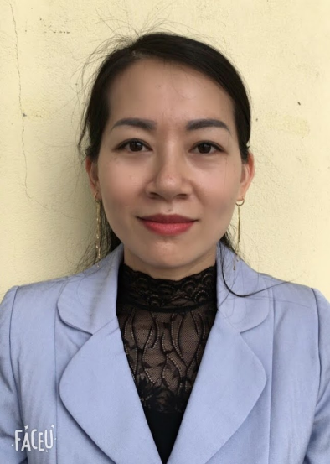 | Giáo viên: Đặng Thị Minh Hậu  Ngày sinh: 25/04/1987  Trình độ C.môn: Đại học tiểu học  Trình độ LLCT:  ĐT văn phòng: 033.3684166  ĐTdđ: 0983.598.022  E-mail vp:  C1lienhoa.qy.quangninh@moet.edu.vn  E-mail cá nhân : dangthiminhhau.c1lienhoa@pgdquangyen.edu.vn
 | 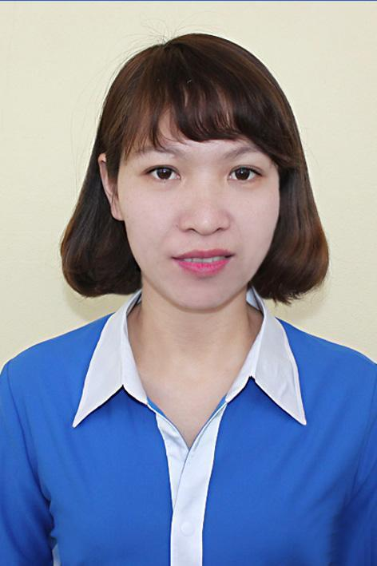 | Giáo viên: Bùi Thị Nga  Ngày sinh: 01/11/1985  Trình độ C.môn: Đại học tiểu học  Trình độ LLCT:  ĐT văn phòng: 033.3684166  ĐTdđ: 0974.059.013  E-mail vp:  C1lienhoa.qy.quangninh@moet.edu.vn  E-mail cá nhân : buithinga.c1lienhoa@pgdquangyen.edu.vn
 | 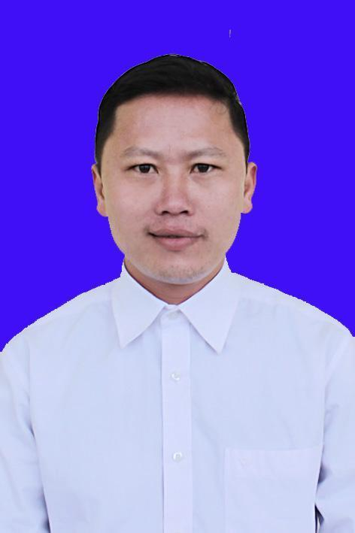 | Giáo viên: Nguyễn Thế Anh  Ngày sinh: 27/05/1977  Trình độ C.môn: Trung cấp Mĩ thuật  Trình độ LLCT:  ĐT văn phòng: 033.3684166  ĐTdđ: 0966862238  E-mail vp:  C1lienhoa.qy.quangninh@moet.edu.vn  E-mail cá nhân : nguyentheanh.c1lienhoa@pgdquangyen.edu.vn
 | 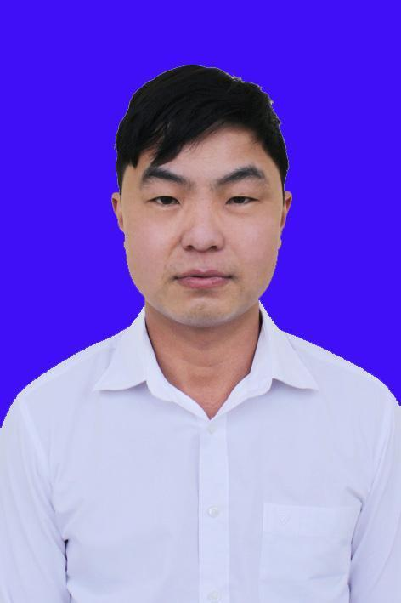 | Giáo viên: Đặng Văn Dũng  Ngày sinh: 06/03/1982  Trình độ C.môn: Đại học TDTT  Trình độ LLCT:  ĐT văn phòng: 033.3684166  ĐTdđ: 0984481516  E-mail vp:  C1lienhoa.qy.quangninh@moet.edu.vn  E-mail cá nhân : dangvandung.c1lienhoa@pgdquangyen.edu.vn
 |  | Giáo viên: Nguyễn Văn Hà  Ngày sinh: 12/04/1979  Trình độ C.môn Đại học Mĩ thuật  Trình độ LLCT:  ĐT văn phòng:  ĐTdđ: 0355201666  E-mail vp:  C1lienhoa.qy.quangninh@moet.edu.vn  E mail cá nhân : hatongthuki1979@gmail.cơm.vn
 |  | Giáo viên: Bùi Thị Oanh  Ngày sinh: 11/04/1979  Trình độ C.môn: Đại học Mĩ thuật  Trình độ LLCT:  ĐT văn phòng: 033.3684166  ĐTdđ: 0368362882  E-mail vp:  C1lienhoa.qy.quangninh@moet.edu.vn  E-mail cá nhân : buithioanh.c1lienhoa@pgdquangyen.edu.vn
 | 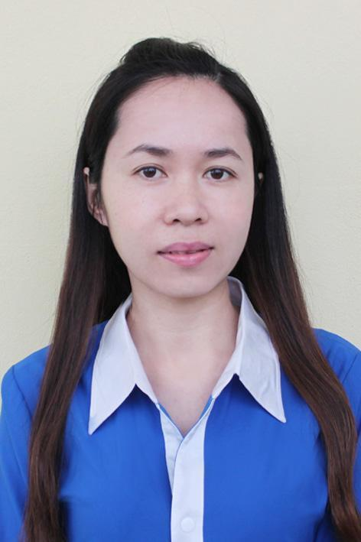 | Giáo viên: Lê Mai Tuyến  Ngày sinh: 27/11/1981  Trình độ C.môn: Đại học Âm nhạc  Trình độ LLCT:  ĐT văn phòng: 033.3684166  ĐTdđ: 0168.843.8691  E-mail vp:  C1lienhoa.qy.quangninh@moet.edu.vn  E-mail cá nhân : lemaituyen.c1lienhoa@pgdquangyen.edu.vn
 | 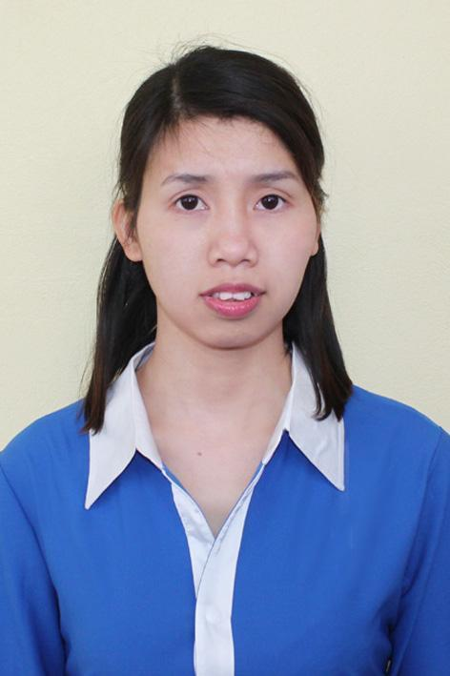 | Giáo viên: Vũ Thị Thùy  Ngày sinh: 10/05/1987  Trình độ C.môn: Đại học CNTT  Trình độ LLCT:  ĐT văn phòng:  ĐTdđ: 0976.201.812  E-mail vp:  C1lienhoa.qy.quangninh@moet.edu.vn  E-mail cá nhân : vuthithuy.c1lienhoa@pgdquangyen.edu.vn
 |  | Giáo viên: Đỗ Thị Thanh Vinh  Ngày sinh: 04/12/1982  Trình độ C.môn: Đại học ngoại ngữ (Tiếng Anh)  Trình độ LLCT: Sơ cấp  ĐT văn phòng: 033.3684166  ĐTdđ: 0904.363.457  E-mail vp:  C1lienhoa.qy.quangninh@moet.edu.vn  E-mail cá nhân : dothanhvinh.c1lienhoa@pgdquangyen.edu.vn
 |  | Giáo viên: Bùi Thị Thanh Hoan  Ngày sinh: 08/07/1990  Trình độ C.môn: Đại học âm nhạc  Trình độ LLCT: Sơ cấp  ĐT văn phòng: 033.3684166  ĐTdđ: 0973981195  E-mail vp:  C1lienhoa.qy.quangninh@moet.edu.vn  E-mail cá nhân : buithithanhhoan.c1lienhoa@pgdquangyen.edu.vn
 | 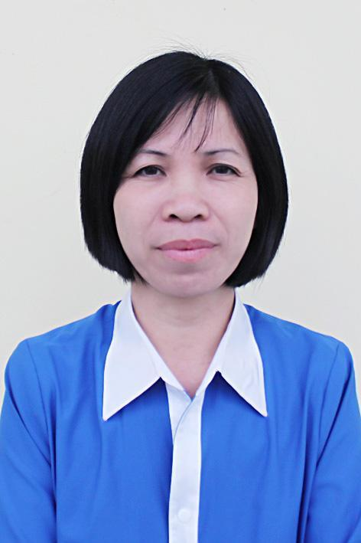 | Giáo viên: Hoàng Thị Mai Hương  Ngày sinh: 16/05/1976  Trình độ C.môn: Đại học tiểu học  Trình độ LLCT: Sơ cấp  ĐT văn phòng: 033.3684166  ĐTdd: 0963.035.232  E-mail vp:  C1lienhoa.qy.quangninh@moet.edu.vn  E-mail cá nhân : hoangmaihuong.c1lienhoa@pgdquangyen.edu.vn
 | 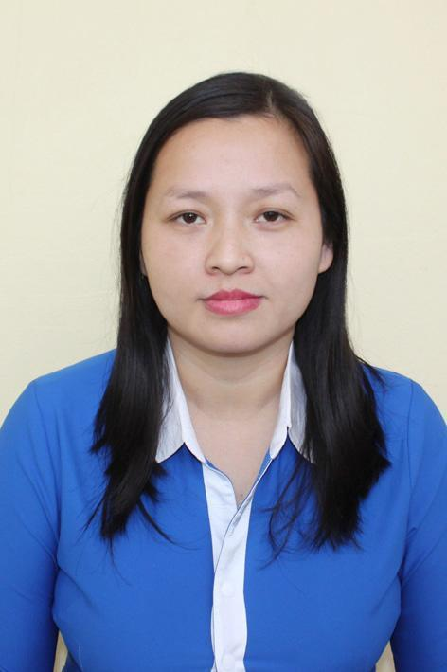 | Giáo viên: Trần Thị Định  Ngày sinh: 08/11/1984  Trình độ C.môn: Cao đẳng tiểu học  Trình độ LLCT:  ĐT văn phòng: 033.3684166  ĐTdđ: 01676201184  E-mail vp:  C1lienhoa.qy.quangninh@moet.edu.vn  E-mail cá nhân : tranthidinh.c1lienhoa@pgdquangyen.edu.vn
 |  | Giáo viên: Lê Thị Tâm  Ngày sinh: 15/12/1988  Trình độ C.môn: Đại học giáo dục tiểu học  Trình độ LLCT:  ĐT văn phòng: 033.3684166  ĐTdđ: 0979501360  E-mail vp:  C1lienhoa.qy.quangninh@moet.edu.vn  E-mail cá nhân : lethitam.c1lienhoa@pgdquangyen.edu.vn
 | 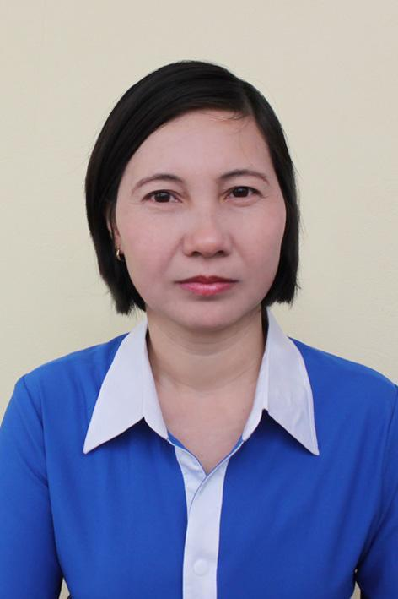 | Giáo viên: Trần Thị Vân  Ngày sinh: 27/09/1973  Trình độ C.môn: Đại học giáo dục tiểu học  Trình độ LLCT:  ĐT văn phòng: 033.3684166  ĐTdđ: 039.804.4007  E-mail vp:  C1lienhoa.qy.quangninh@moet.edu.vn  E-mail cá nhân: tranthivan.c1lienhoa@pgdquangyen.edu.vn
 |  | Giáo viên: Đỗ Thị Hường  Ngày sinh: 12/10/1977  Trình độ C.môn: Đại học tiểu học  Trình độ LLCT: Sơ cấp  ĐT văn phòng: 033.3684166  ĐTdđ: 03656800059  E-mail vp:  C1lienhoa.qy.quangninh@moet.edu.vn  E-mail cá nhân : dothihuong.c1lienhoa@pgdquangyen.edu.vn
 | 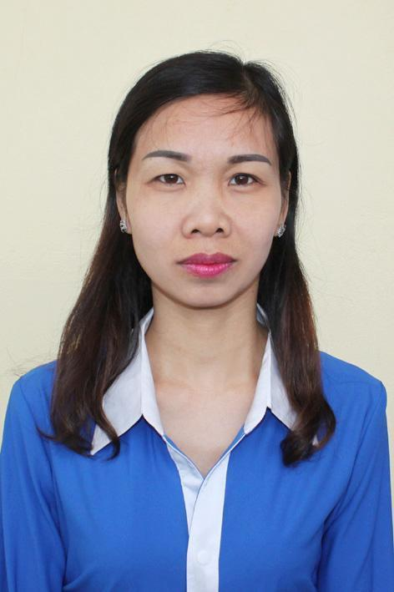 | Giáo viên: Vũ Thị Bình  Ngày sinh: 04/12/1976  Trình độ C.môn: Cao đẳng tiểu học  Trình độ LLCT:  ĐT văn phòng: 033.3684166  ĐTdđ: 0122.237.7956  E-mail vp:  C1lienhoa.qy.quangninh@moet.edu.vn  E-mail cá nhân : vuthibinh.c1lienhoa@pgdquangyen.edu.vn
 | 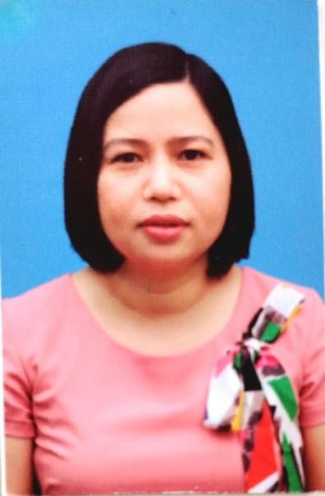 | Giáo viên: Trần Thảo Yến  Ngày sinh: 17/02/1983  Trình độ C.môn: Đại học tiểu học  Trình độ LLCT:  ĐT văn phòng: 033.3684166  ĐTdđ: 0383894128  E-mail vp:  C1lienhoa.qy.quangninh@moet.edu.vn  E-mail cá nhân : tranthaoyen.c1iienvi@pgdquangyen.edu.vn
 |  | Giáo viên: Lê Thị Tịnh  Ngày sinh: 04/01/1988  Trình độ C.môn: Đại học Tiểu học  Trình độ LLCT:  ĐT văn phòng: 033.3684166  ĐTdđ: 0978565401  E-mail vp:  C1lienhoa.qy.quangninh@moet.edu.vn  E-mail cá nhân : lethitinh.c1lienhoa@pgdquangyen.edu.vn
 |  | Giáo viên: Phạm Thị Thảo  Ngày sinh: 20-8-1977  Trình độ C.môn: Đại học  Trình độ LLCT: Sơ cấp  ĐT văn phòng:033.3684166  ĐTdđ: 0396599146  E-mail vp:  C1lienhoa.qy.quangninh@moet.edu.vn  E-mail cá nhân : phamthithao.tienphong@gmail.com
Giáo viên: Nguyễn Thị Như Hoa
Ngày sinh:
Trình độ C.môn: Cao đẳng tiểu học
Trình độ LLCT:
ĐT văn phòng: 033.3684166
ĐTdđ: E-mail vp:
C1lienhoa.qy.quangninh@moet.edu.vn
E-mail cá nhân :

 | 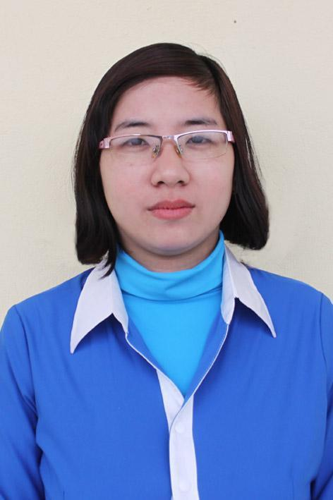 | Giáo viên: Ngô Thị Cẩm Nhung  Ngày sinh: 31/03/1990  Trình độ C.môn: Đại học tiểu học  Trình độ LLCT:  ĐT văn phòng: 033.3684166  ĐTdđ: 01669206338  E-mail vp:  C1lienhoa.qy.quangninh@moet.edu.vn  E-mail cá nhân : ngothicamnhung.c1lienhoa@pgdquangyen.edu.vn
 | 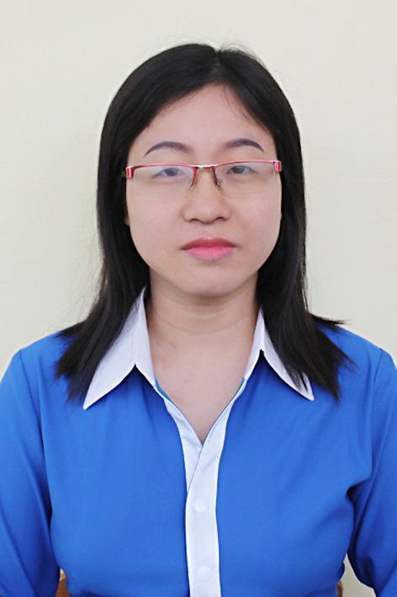 | Giáo viên: Vũ Thị Huyên  Ngày sinh: 14/12/1984  Trình độ C.môn: Đại học  Trình độ LLCT:  ĐT văn phòng: 033.3684166  ĐTdđ: 0974.847.884  E-mail vp:  C1lienhoa.qy.quangninh@moet.edu.vn  E-mail cá nhân : vuthihuyen.c1lienhoa@pgdquangyen.edu.vn
 | 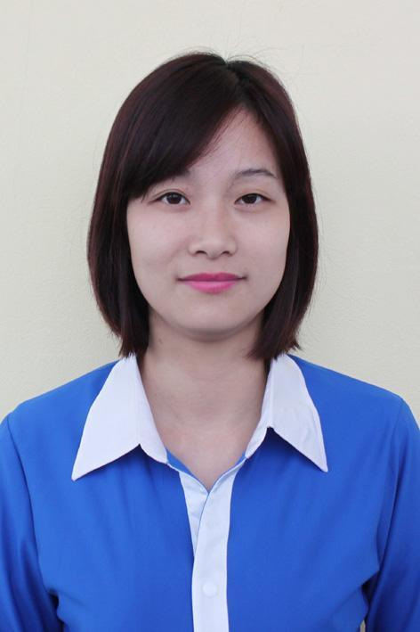 | Giáo viên: Phạm Thị Quy  Ngày sinh: 06/01/1988  Trình độ C.môn: Đại học tiểu học  Trình độ LLCT:  ĐT văn phòng: 033.3684166  ĐTdđ: 0974.020.188  E-mail vp:  C1lienhoa.qy.quangninh@moet.edu.vn  E-mail cá nhân : Phamthiquy.c1lienhoa@pgdquangyen.edu.vn
Giáo viên: Nguyễn Thị Nguyệt
Ngày sinh:
Trình độ C.môn:
Trình độ LLCT:
ĐT văn phòng:
ĐTdđ:
E-mail vp:
C1lienhoa.qy.quangninh@moet.edu.vn
E-mail cá nhân :
 | 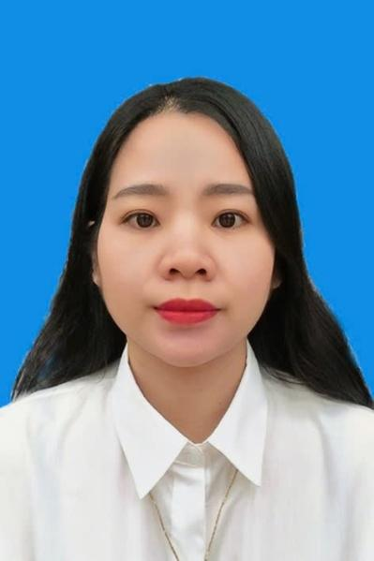 | Giáo viên: Vũ Thị Huyền  Ngày sinh: 17/01/1995  Trình độ C.môn: Đại học sư phạm Tiếng Anh  Trình độ LLCT:  ĐT văn phòng:  ĐTdđ: 0962424706  E-mail vp:  C1lienhoa.qy.quangninh@moet.edu.vn  E-mail cá nhân : huyencen18@gmail.com
 |  | Giáo viên: Trần Thị Ngọc Hà  Ngày sinh: 6/7/1996  Trình độ C.môn: Cao đẳng Tiểu học  Trình độ LLCT:  ĐT văn phòng:  ĐTdđ: 0356020833  E-mail vp:  C1lienhoa.qy.quangninh@moet.edu.vn  E-mail cá nhân :  tranthingocha.c1LienHoa@pgdquangyen.edu.vn
Giáo viên:
Ngày sinh:
Trình độ C.môn:
Trình độ LLCT:
ĐT văn phòng:
ĐTdđ:
E-mail vp:
C1lienhoa.qy.quangninh@moet.edu.vn
E-mail cá nhân :
Giáo viên: Nguyễn Thị Tâm
Ngày sinh: 14/03/1989
Trình độ C.môn: Đại học sư phạm
Trình độ LLCT:
ĐT văn phòng:
ĐTdđ: 0976.459.455
E-mail vp:nguyenthitam311489@gmail.com
C1lienhoa.qy.quangninh@moet.edu.vn
E-mail cá nhân :

THÔNG TIN
LIÊN HỆ CỦA TRƯỜNG TH LIÊN HÒA
THỊ XÃ QUẢNG YÊN

Trường Tiểu học Liên Hòa thị xã Quảng Yên, tỉnh Quảng Ninh.
Chủ cơ sở: Nguyễn Văn Doanh
Điện thoại:
Di động 1 : 0326912888
Di động 2 :
Email: c1lienhoa.qy.quangninh@moet.edu.vn
Trang web: http://quangyen.quangninh.edu.vn/c1lienhoaqy/Home.aspx
Địa chỉ : Xã Liên Hòa-Thị xã Quảng Yên-Tỉnh Quảng Ninh

